## 1.1SVN简介

### 1.1.1什么是SVN

SVN是Subversion的简称，是Apache研发的一个开源的版本控制系统。

### 1.1.2SVN的作用

使用SVN的目的主要有两个：

* 实现项目组中的资源共享；
* 实现资源文件的版本控制。

### 1.1.3SVN的工作原理

Subversion是一个自由开源的版本控制系统。在Subversion管理下，文件和目录可以超越时空。Subversion将文件存放在中心版本库里，这个版本库很像一个普通的文件服务器，不同的是，它可以记录每一次文件和目录的修改情况，这样就可以借此将数据恢复到以前的版本，并可以查看数据的更改细节。正因为如此，许多人将版本控制系统当作一种神奇的“时间机器”。

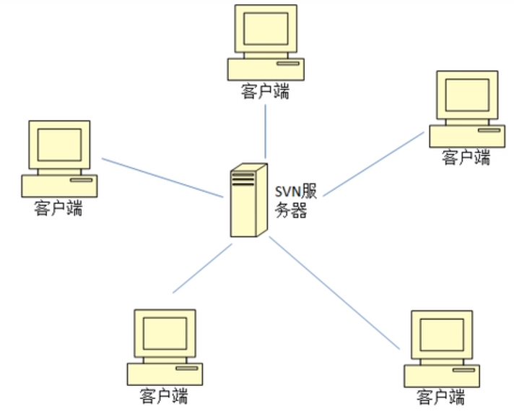

## 1.2传统文件共享方式的弊端

### 1.2.1拷贝方式的弊端

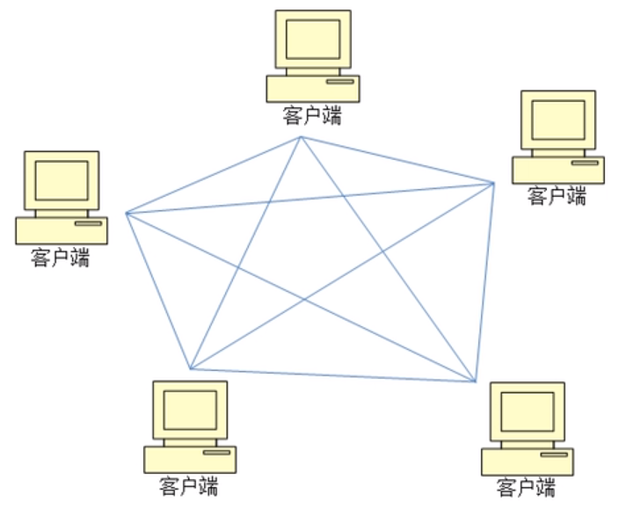

弊端：

发送与接收文件的工作量巨大；

无法及时获取到更新；

对于之前版本的恢复较难，即使可恢复，也大量浪费空间；

若一个文件由多个修改，则会出现内容冲突。且难于确定修改的具体时间及修改人。

。。。

### 1.2.2文件服务器方式的弊端

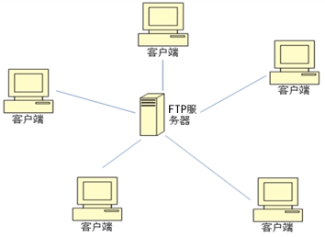

弊端：

空间大量浪费；

文件无法设定访问权限；

资源安全性很低；

发生冲突资源，无法自动合并。

。。。

## 1.3SVN的体系结构

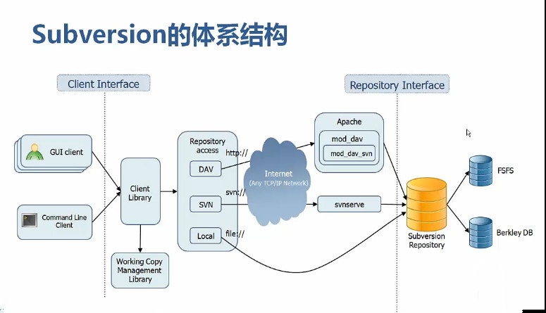

### 1.3.1客户层

### 1.3.2服务层

### 1.3.3仓库层

## 1.4SVN的下载